附件1

采购清单

一、11层展示厅设计装修
面积约为120平方米，主要展示集团介绍、发展历程及党建相关内容。
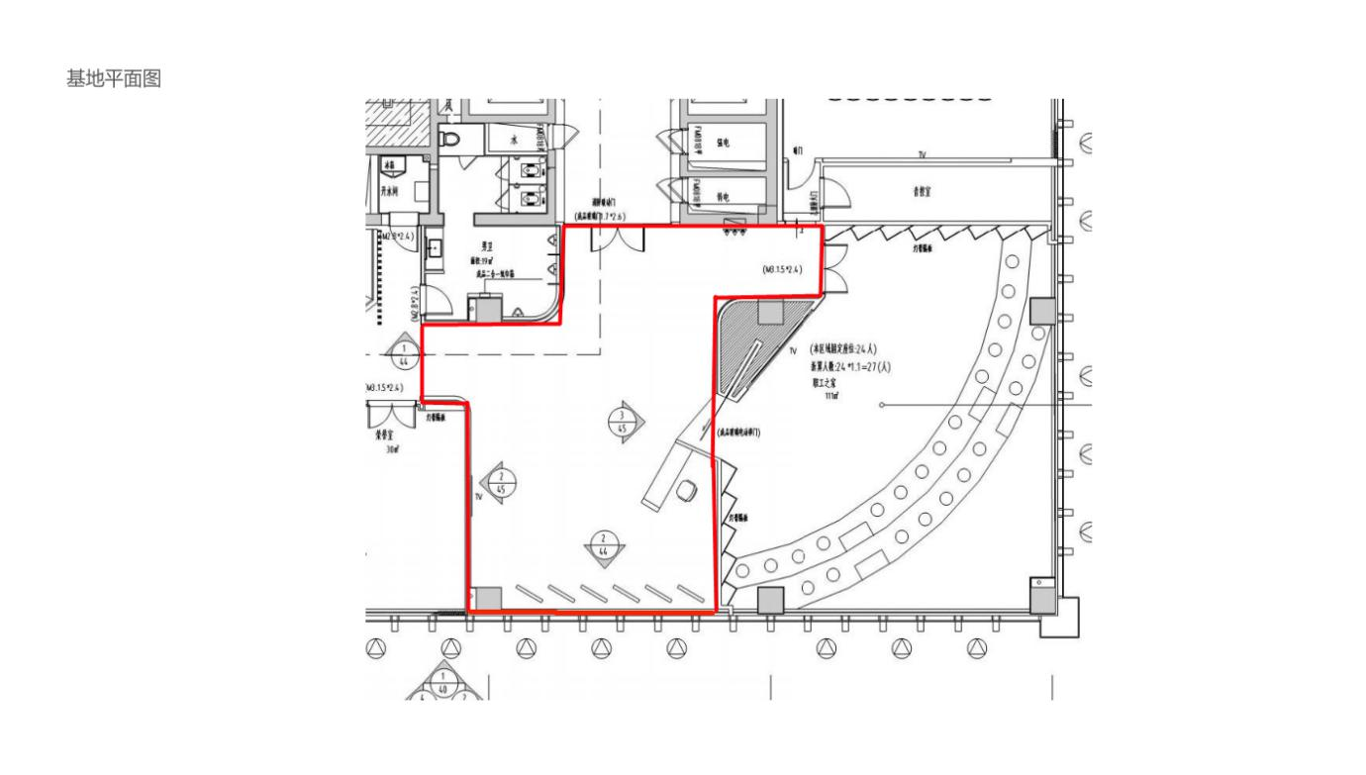
二、新办公场所10-15层标识系统设计制作
包括但不限于：电梯厅内导视牌、前台背景墙、部门科室牌、玻璃门窗醒示性装饰带、室内企业精神口号标牌、公告栏等。
三、VI设计
（一）VI基础设计
1.企业标志规范：在集团原先LOGO基础上进行统一、规范。包括但不限于：
（1）企业标志释义设计说明、企业标志标准化制图、企业标志彩色效果展示。
（2）标识基础要素规范：标志竖式方格及最小保护空间和尺寸、标志与联系方式组合、标志墨稿、反白效果稿、标志的错误使用。
（3）企业标准字体规范：企业简称中文字体、企业简称英文字体、企业全称中文字体、企业全称英文字体、企业全称中英文字体组合（竖排）、企业全称中英文字体组合（横排）、企业全称中文字体、企业全称英文字体、企业标志与联系方式中英文组合、企业标志与联系方式中文组合、企业标志与联系方式英文组合。
（4）企业标准色规范：企业标准色、企业辅助色（印刷演色法）、色彩搭配专用表。
（5）辅助图形规范：辅助图形彩稿、辅助图形墨稿、辅助底纹使用规范。
（二）VI应用设计
1.办公形象应用规范：包括但不限于名片、专用信封、信纸、便笺、工作证（识别卡）、工号牌、胸卡及挂带、台签、办公用笔、笔筒（三合一，含便签盒等）、笔记本、茶杯、杯垫、意见箱、PPT演示背景板等。
2.宣传制品应用规范：宣传册、邀请函及封套、台历版式规范、手提袋、标识伞、纸巾盒、茶杯等。
附件2

评审办法

序号 | 评分项目 | 分值 | 评分标准
1 | 方案设计 | 55分 | 1.展示厅主题突出，构思巧妙，设计新颖。（15分）赋分标准：优秀15-11分，良好10-6分，一般5-1分。
1 | 方案设计 | 55分 | 2.展示厅空间安排合理，功能划分清晰，能满足集团企业文化、党建活动、业务成果、发展规划等多方面需求。（25分）赋分标准：优秀25-18分，良好17-10分，一般9-1分。
1 | 方案设计 | 55分 | 3.新办公场所10-15层标识系统设计制作亮点特色突出，符合公司类金融服务特点，有助于对外展示集团形象品牌。（5分）赋分标准：优秀5-4分，良好3-2分，一般1分。
1 | 方案设计 | 55分 | 4.VI设计定位精准，整体创意、风格、表现形式能较好结合集团实际，满足未来发展需要。（10）赋分标准：优秀10-8分，良好7-5分，一般4-1分。
2 | 质量管理 | 10分 | 对于项目现场质量管理、相关制度和现场的监督方面、后续保修服务等情况。项目工期是否满足要求，进度计划是否详尽、合理、进度计划与工期安排是否衔接对应。以上相关承诺将同时体现在采购合同签订中。（10分）赋分标准：优秀10-8分，良好7-5分，一般4-1分。
3 | 服务报价 | 35分 | 1.采用价格排名法：价格最低的排第一名得分20分、第二名18分、第三名16分，得分根据排名名次递减2分。该项按标准计算得分，该项总分不超过20分。  2.（报价得分 =最低报价金额（元）/当前报价金额（元）* 分值。该项按公式计算得分，该项总分不超过15分。

附件3

报价单

应答方单位名称： （加盖公章）
项目名称：金投集团新办公场所展厅和标识系统设计装修及VI设计项目
项目类别 | 价格（元）
11层展示厅设计装修
10-15层标识系统设计制作以及VI设计
合计

